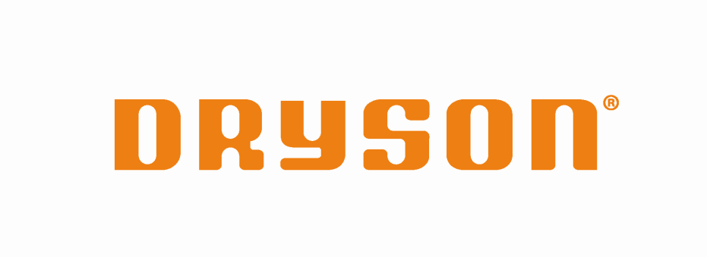

**Pressrelease Dryson Nivå**

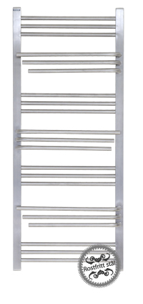Stilren och funktionell design!

Ersätt den gamla radiatorn och få samtidigt möjligheten att torka dina handdukar! Nivå har en unik design med mycket funktion tack vare de utåtgående rören som förenklar att trä av och på handdukarna. Tillverkad av syrafast, rostfritt stål av högsta kvalitet gör Nivå till en lång trotjänare.

Nivå finns i tre storlekar, välj bland höjd 1 000 mm, 1 300 mm eller 1 800 mm, bredd 550 mm.

Nivå är en vattenburen kombi-tork som du kan driva på el eller på ditt vattenburna värmesystem med hjälp av en radiatorventil alternativt kombinerat vatten och el!

Timer-funktionen Momento™ är standard på elpatronerna till Nivå från och med mars 2011.

Leveranstid fem arbetsdagar!

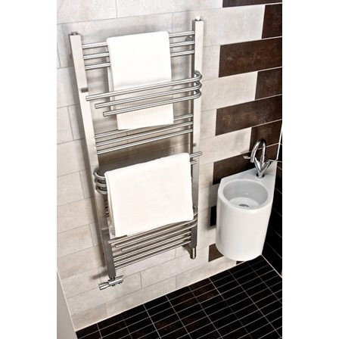Kontaktinformation Dryson AB:

Anna Sjödin

Kattkärrsvägen 4

640 30 HÄLLEFORSNÄS

[anna.sjodin@dryson.se](mailto:anna.sjodin@dryson.se)

Telefon direkt: 0157-76 90 02

Telefon växel: 0157-76 90 10

Fax: 0157-76 90 10

